

МIНIСТЕРСТВО ОСВIТИ І НАУКИ УКРАЇНИ
НАЦІОНАЛЬНИЙ ТЕХНІЧНИЙ УНІВЕРСИТЕТ УКРАЇНИ
“КИЇВСЬКИЙ ПОЛІТЕХНІЧНИЙ ІНСТИТУТ
ІМЕНІ ІГОРЯ СІКОРСЬКОГО”

Факультет прикладної математики
Кафедра програмного забезпечення комп’ютерних систем

Лабораторна робота № 1
з дисципліни “ Основи веб програмування ”
тема “Створення, стилізація та публікація статичних веб-документів”

Виконав(ла)  студент(ка) II курсу  групи КП-73  Мороз Михайло Володимирович  (прізвище, ім’я, по батькові)  варіант № 13 |  | Перевірив  “____” “____________” 20___ р.  викладач  Гадиняк Руслан Анатолійович  (прізвище, ім’я, по батькові)

Київ 2018

Мета роботи
Познайомитись із поняттям веб-документів та технологіями їх створення і стилізації.
Опублікувати статичний веб-сайт на одній із безплатних веб-платформ.

Постановка завдання
Home. Додати на головну сторінку (index.html) назву сайту і додаткову інформацію про сайт і його призначення (параграф опису).
- Users. Сторінки користувачів:
  - Створити файл users.html (тут і для інших сторінок: на основі HTML5 шаблону).
  - Створити файли мінімум для 2-х користувачів (наприклад, users/1.html та users/2.html). Додати на сторінки інформацію про користувачів:
    - Логін.
    - Повне ім'я.
    - Дату реєстрації на сайті.
    - Параграф із біографією.
  - Зв'язати сторінки так, щоби з index можна було перейти до users, а з users до кожного з користувачів (users/1.html та users/2.html).
- {Entities}. Сторінки сутностей за варіантом:
  - Створити файл зі списом сутностей (наприклад, tasks.html) кожен елемент списку - посилання на сутність.
  - Створити файли мінімум для 3-х сутностей (наприклад, tasks/1.html, tasks/2.html). У файлах розмістити інформацію про кожну сутність.
  - Зв'язати сторінки так, щоби з index можна було перейти до списку сутностей, а зі списку сутностей до кожної сутності.
- About. Створити сторінку (about.html) із додатковим описом сайту і інформацією про автора сайту.
- Додаткові зміни:
- Меню сайту. Створити список посилань на основні розділи сайту (Home, Users, {Entities}, About) і додати його до всіх створених сторінок.
- Зображення:
  - Створити директорію images/ і додати у неї мінімум 3 зображення довільних форматів (наприклад, images/logo.png, images/users/1.png, images/users/2.png). Також можна додати декілька зображень для сутностей.
  - Додати зображення за допомогою тегів img на відповідні сторінки (index, users/1, users/2).
- Стилізація сайту:
  - Створити директорію stylesheets/, додати у неї файл з CSS-стилем (stylesheets/style.css) та підключити цей стиль до всіх створених веб-сторінок.
  - Оформити стиль веб-сторінок за вимогами.
- Завершення роботи над завданням:
- Із кореня B синхронізувати його із віддаленим репозиторієм. Перевірити роботу оновленого сайту у мережі Інтернет.
- Додати посилання на ваш розроблений GitHub сайт у README.md в корені A (посилання у форматі Markdown, приклад).
- Із кореня A синхронізувати його із віддаленим репозиторієм. Перевірити відмітку про виконання завдання на сайті.

Тексти коду програм
Завдання 1.
Index.html
<!doctype html>
<html lang="en">

<head>
<meta charset="UTF-8">
<meta name="viewport" content="width=device-width, initial-scale=1.0">
<meta http-equiv="X-UA-Compatible" content="ie=edge">
<link type="text/css" href="stylesheets/style.css" rel="stylesheet" />
<title>MyZaGa</title>
</head>

<body>

<div class=wrapper>
<div id="main-bar">
<div class="logo">
<img src="images/logo.png" id="logo-image">
<span id="logo-text">MyZaGa</span>
</div>
</div>

<ul class="menu-bar">
<li class="menu-opt"><a class="active" href="index.html">Home</a></li>
<li class="menu-opt"><a href="users.html">Users</a></li>
<li class="menu-opt"><a href="tracks.html">Tracks</a></li>
<li class="menu-opt"><a href="about.html">About</a></li>
</ul>

<div id="page-content">
<div class="center vis-text">
<h1>Welcome to MyZaGa!</h1>
</div>
<div class=vis-text>
<p><b>MyZaGa</b> is the world’s leading social sound platform where anyone can listen to or create sounds and share
them everywhere.</p>
<p><b>Be a creator.</b> Easily record and upload sounds to MyZaGa and share them privately or publicly to friends, blogs,
sites and all your social networks. Comprehensive stats make evaluating your performance a piece of cake. Engage
directly with your fans with comments and promote your work.</p>

<p><b>Be a listener.</b> Find new music to love. Follow creators on MyZaGa that you are interested in and watch your
Stream grow with new audio everyday. Save your favorite tracks and playlists in your Likes and get surprised when
our Related tracks recommendations help you discover even more.
</p>
</div>
</div>
</div>

</body>

</html>

Приклади результатів
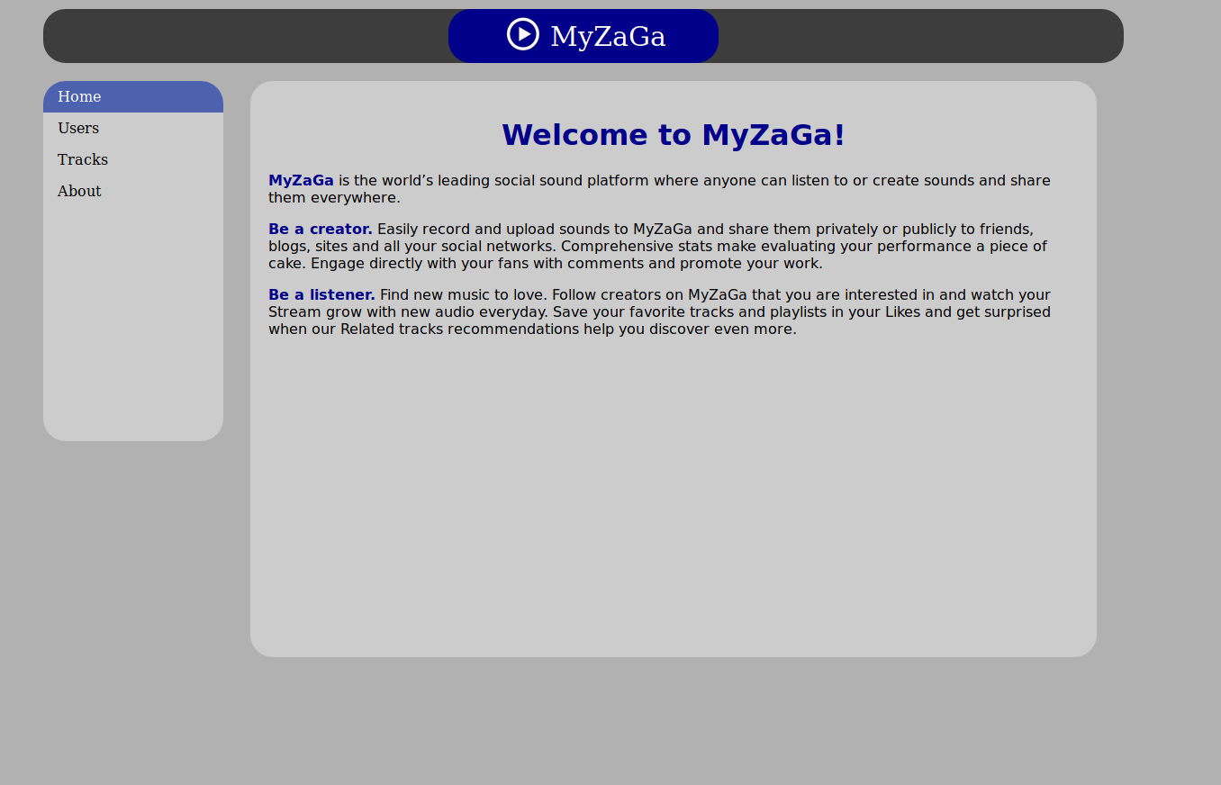
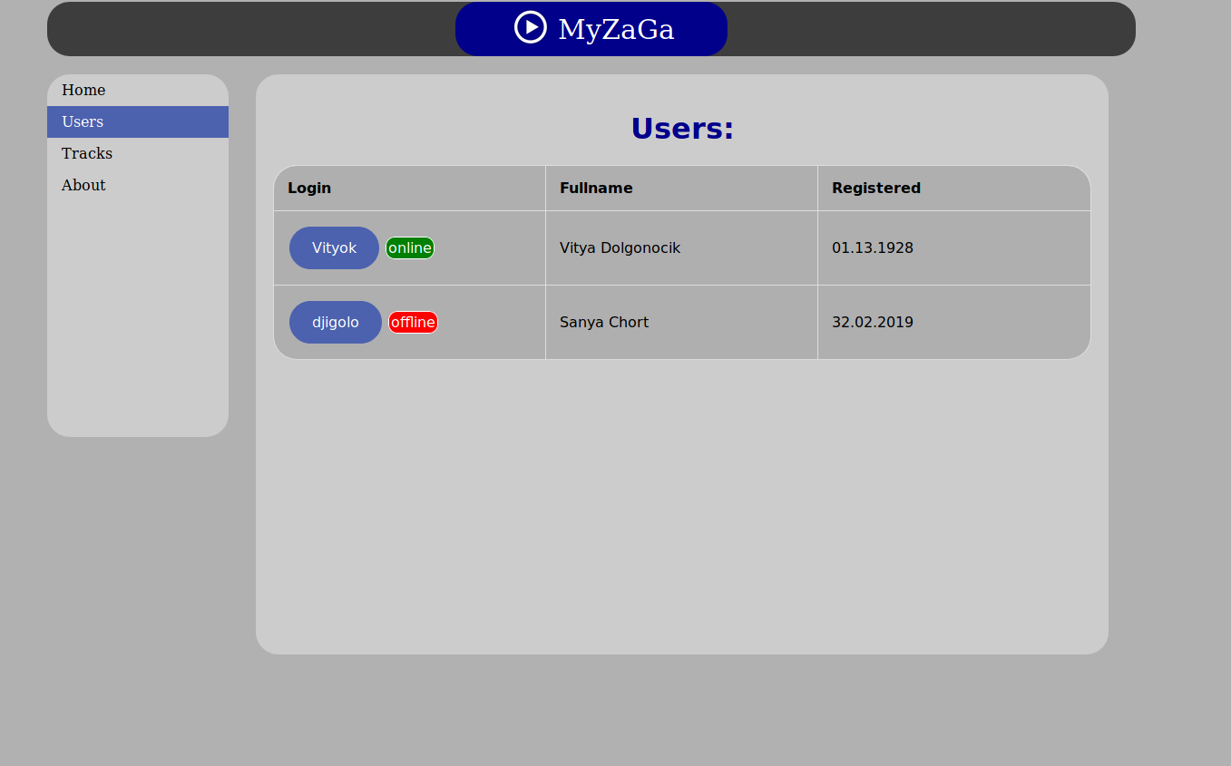
index.html

Таблиця користувачів.

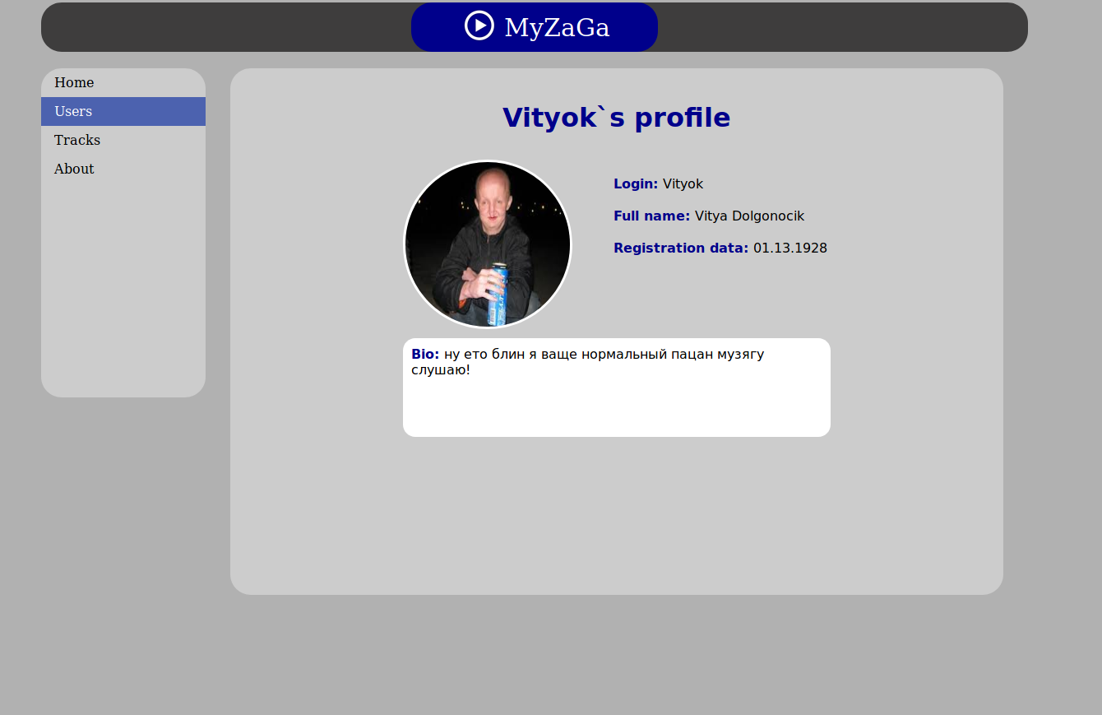
Сторінка користувача.
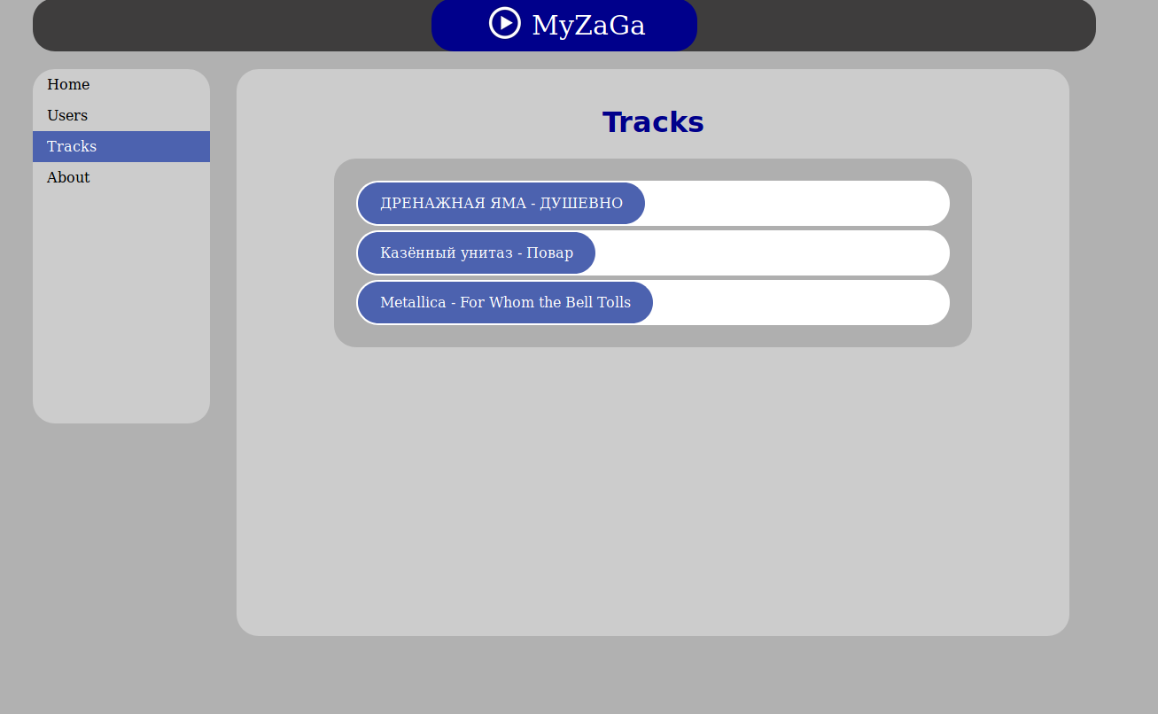
Список композицій.
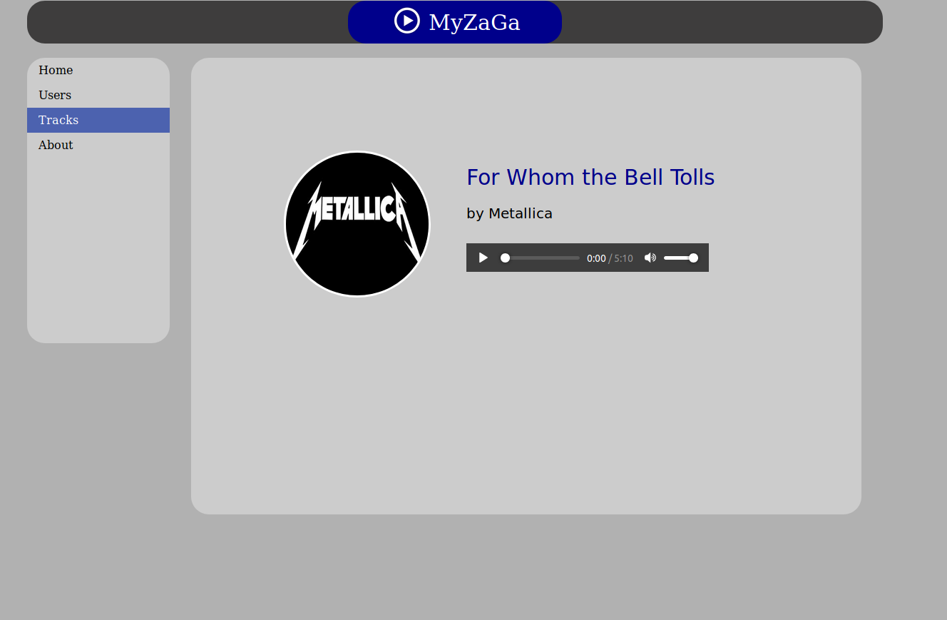
Сторінка композиції.

Висновки

Виконавши дану лабораторну роботу ознайомленно із поняттям веб-документів та технологіями їх створення і стилізації.
Опубліковано статичний веб-сайт на одній із безплатних веб-платформ.

